Указ Президента РФ от 14.10.2010 N 1241
"Об учреждении флагов войсковых казачьих обществ, внесенных в государственный реестр казачьих обществ в Российской Федерации"
(вместе с "Положением о флаге войскового казачьего общества, внесенного в государственный реестр казачьих обществ в Российской Федерации")
Документ предоставлен КонсультантПлюс
www.consultant.ru
Дата сохранения: 12.01.2023

14 октября 2010 года | N 1241

УКАЗ

ПРЕЗИДЕНТА РОССИЙСКОЙ ФЕДЕРАЦИИ

ОБ УЧРЕЖДЕНИИ ФЛАГОВ ВОЙСКОВЫХ КАЗАЧЬИХ ОБЩЕСТВ,
ВНЕСЕННЫХ В ГОСУДАРСТВЕННЫЙ РЕЕСТР КАЗАЧЬИХ ОБЩЕСТВ
В РОССИЙСКОЙ ФЕДЕРАЦИИ

В целях совершенствования системы официальных символов войсковых казачьих обществ, внесенных в государственный реестр казачьих обществ в Российской Федерации, постановляю:
1. Учредить флаги войскового казачьего общества "Всевеликое войско Донское", войскового казачьего общества "Центральное казачье войско", Волжского войскового казачьего общества, Енисейского войскового казачьего общества, Забайкальского войскового казачьего общества, Иркутского войскового казачьего общества, Кубанского войскового казачьего общества, Оренбургского войскового казачьего общества, Сибирского войскового казачьего общества, Терского войскового казачьего общества, Уссурийского войскового казачьего общества.
2. Утвердить прилагаемые:
а) Положение о флаге войскового казачьего общества, внесенного в государственный реестр казачьих обществ в Российской Федерации;
б) рисунки и описания флагов войсковых казачьих обществ, названных в пункте 1 настоящего Указа.
3. Установить, что изготовление флагов войсковых казачьих обществ, внесенных в государственный реестр казачьих обществ в Российской Федерации, осуществляется за счет средств войсковых казачьих обществ.
4. Настоящий Указ вступает в силу со дня его подписания.

Президент
Российской Федерации
Д.МЕДВЕДЕВ
Москва, Кремль
14 октября 2010 года
N 1241

Утверждено
Указом Президента
Российской Федерации
от 14 октября 2010 г. N 1241

ПОЛОЖЕНИЕ
О ФЛАГЕ ВОЙСКОВОГО КАЗАЧЬЕГО ОБЩЕСТВА, ВНЕСЕННОГО
В ГОСУДАРСТВЕННЫЙ РЕЕСТР КАЗАЧЬИХ ОБЩЕСТВ
В РОССИЙСКОЙ ФЕДЕРАЦИИ

1. Флаг войскового казачьего общества, внесенного в государственный реестр казачьих обществ в Российской Федерации (далее - флаг), является официальным символом, указывающим на принадлежность к войсковому казачьему обществу.
2. Флаг устанавливается:
а) в рабочем кабинете атамана войскового казачьего общества, внесенного в государственный реестр казачьих обществ в Российской Федерации (далее - войсковое казачье общество), в рабочих кабинетах его заместителей, атаманов окружных (отдельских), районных (юртовых), городских, станичных и хуторских казачьих обществ, входящих в состав войскового казачьего общества;
б) в местах проведения заседаний правления и совета атаманов войскового казачьего общества, а также в местах проведения заседаний высшего представительного органа (круга) войскового казачьего общества, в местах проведения войсковым казачьим обществом, окружными (отдельскими), районными (юртовыми), городскими, станичными и хуторскими казачьими обществами, входящими в состав войскового казачьего общества, официальных церемоний и торжественных мероприятий.
3. При построении членов войскового казачьего общества флаг, прикрепленный к древку, может размещаться на правом фланге развернутого строя или во главе походной колонны.
4. Флаг поднимается на зданиях, принадлежащих войсковому казачьему обществу, в которых размещены его органы управления, а также на зданиях, принадлежащих окружным (отдельским), районным (юртовым), городским, станичным и хуторским казачьим обществам, входящим в состав войскового казачьего общества, в которых размещены органы управления этих обществ.
Флаг может подниматься на зданиях, не принадлежащих войсковому казачьему обществу, окружным (отдельским), районным (юртовым), городским, станичным и хуторским казачьим обществам, входящим в состав войскового казачьего общества, в которых размещены органы управления указанных обществ, по согласованию с владельцами этих зданий.
5. В дни траура флаг приспускается до половины высоты мачты (флагштока). При размещении флага на древке траурные ленты прикрепляются к древку.
6. Иные случаи использования флага определяются высшим представительным органом (кругом) войскового казачьего общества.

Утвержден
Указом Президента
Российской Федерации
от 14 октября 2010 г. N 1241

РИСУНОК
ФЛАГА ВОЙСКОВОГО КАЗАЧЬЕГО ОБЩЕСТВА "ВСЕВЕЛИКОЕ
ВОЙСКО ДОНСКОЕ"

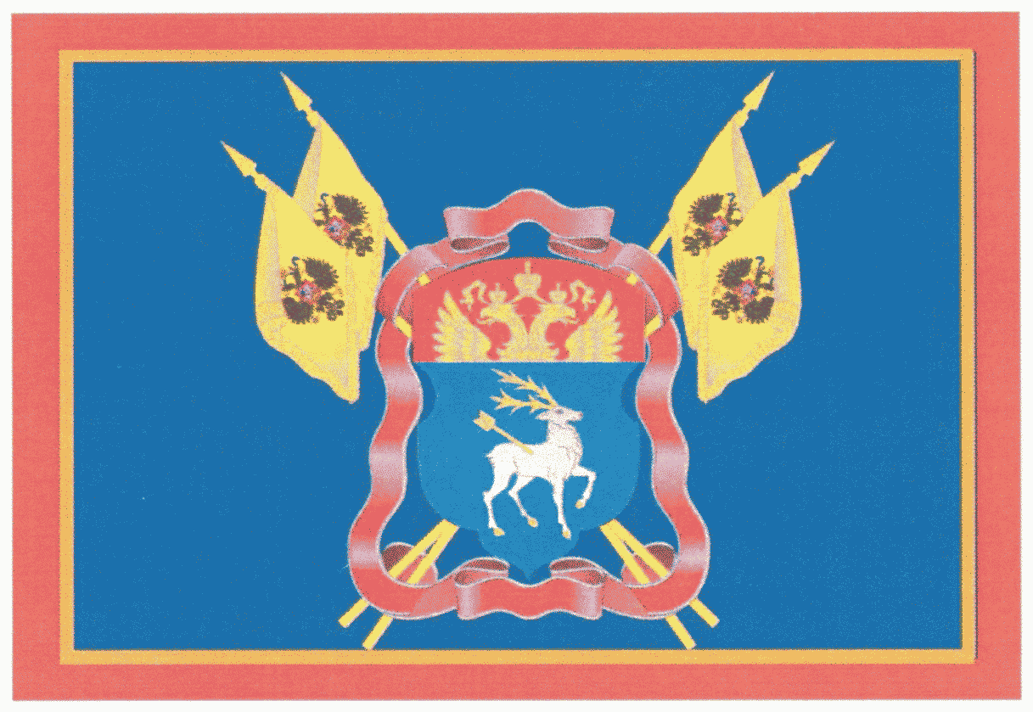

Утверждено
Указом Президента
Российской Федерации
от 14 октября 2010 г. N 1241

ОПИСАНИЕ
ФЛАГА ВОЙСКОВОГО КАЗАЧЬЕГО ОБЩЕСТВА "ВСЕВЕЛИКОЕ
ВОЙСКО ДОНСКОЕ"

Флаг войскового казачьего общества "Всевеликое войско Донское" представляет собой прямоугольное полотнище синего цвета, с каймой красного и желтого цветов.
В центре флага - герб войскового казачьего общества "Всевеликое войско Донское".
Отношение ширины флага к его длине - два к трем. Отношение ширины каймы к ширине флага - один к десяти. Отношение ширины желтой полосы к ширине каймы - один к пяти.

Утвержден
Указом Президента
Российской Федерации
от 14 октября 2010 г. N 1241

РИСУНОК
ФЛАГА ВОЙСКОВОГО КАЗАЧЬЕГО ОБЩЕСТВА "ЦЕНТРАЛЬНОЕ
КАЗАЧЬЕ ВОЙСКО"

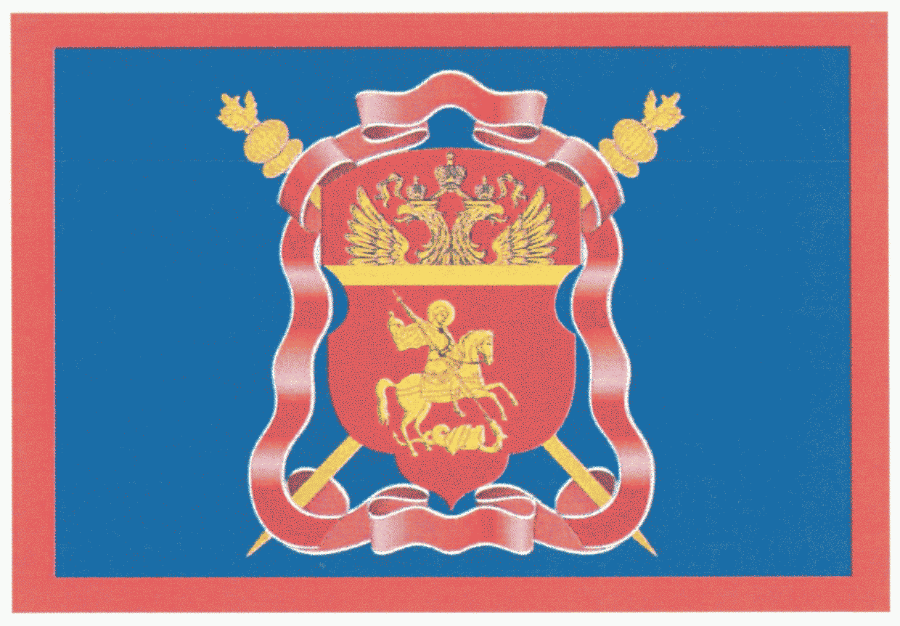

Утверждено
Указом Президента
Российской Федерации
от 14 октября 2010 г. N 1241

ОПИСАНИЕ
ФЛАГА ВОЙСКОВОГО КАЗАЧЬЕГО ОБЩЕСТВА "ЦЕНТРАЛЬНОЕ
КАЗАЧЬЕ ВОЙСКО"

Флаг войскового казачьего общества "Центральное казачье войско" представляет собой прямоугольное полотнище синего цвета, с каймой темно-красного цвета.
В центре флага - герб войскового казачьего общества "Центральное казачье войско".
Отношение ширины флага к его длине - два к трем. Отношение ширины каймы к ширине флага - один к четырнадцати.

Утвержден
Указом Президента
Российской Федерации
от 14 октября 2010 г. N 1241

РИСУНОК
ФЛАГА ВОЛЖСКОГО ВОЙСКОВОГО КАЗАЧЬЕГО ОБЩЕСТВА

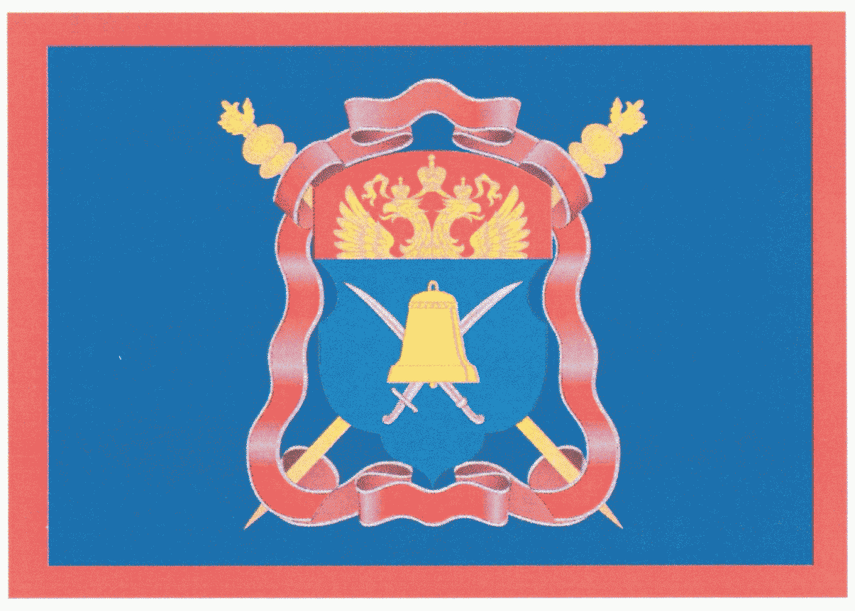

Утверждено
Указом Президента
Российской Федерации
от 14 октября 2010 г. N 1241

ОПИСАНИЕ
ФЛАГА ВОЛЖСКОГО ВОЙСКОВОГО КАЗАЧЬЕГО ОБЩЕСТВА

Флаг Волжского войскового казачьего общества представляет собой прямоугольное полотнище синего цвета, с каймой красного цвета.
В центре флага - герб Волжского войскового казачьего общества.
Отношение ширины флага к его длине - два к трем. Отношение ширины каймы к ширине флага - один к четырнадцати.

Утвержден
Указом Президента
Российской Федерации
от 14 октября 2010 г. N 1241

РИСУНОК
ФЛАГА ЕНИСЕЙСКОГО ВОЙСКОВОГО КАЗАЧЬЕГО ОБЩЕСТВА

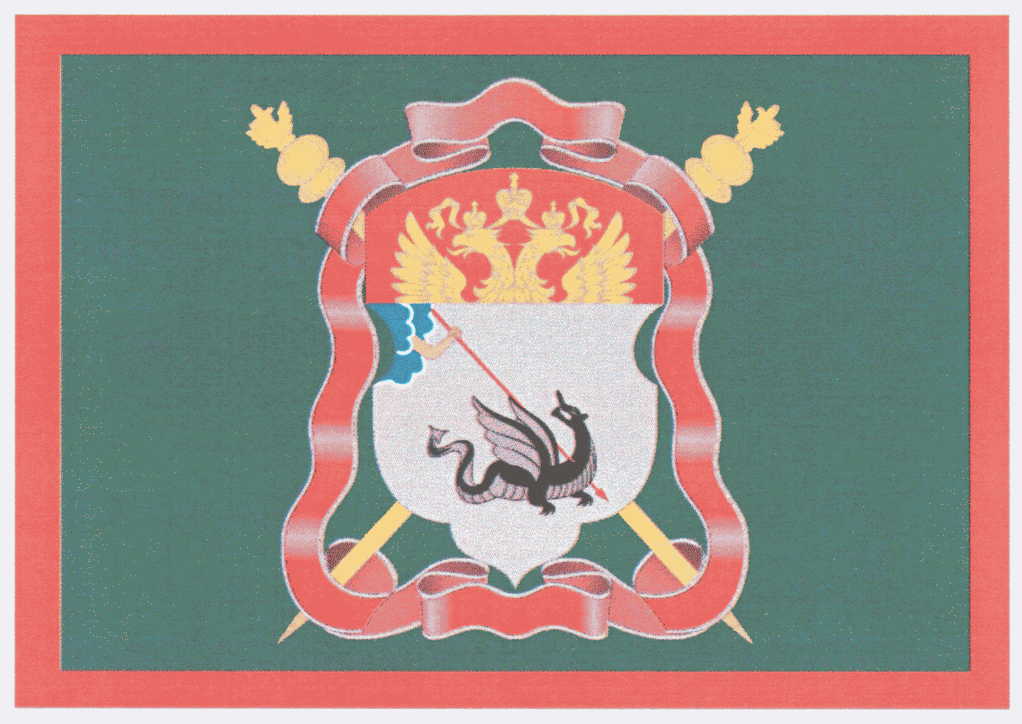

Утверждено
Указом Президента
Российской Федерации
от 14 октября 2010 г. N 1241

ОПИСАНИЕ
ФЛАГА ЕНИСЕЙСКОГО ВОЙСКОВОГО КАЗАЧЬЕГО ОБЩЕСТВА

Флаг Енисейского войскового казачьего общества представляет собой прямоугольное полотнище зеленого цвета, с каймой красного цвета.
В центре флага - герб Енисейского войскового казачьего общества.
Отношение ширины флага к его длине - два к трем. Отношение ширины каймы к ширине флага - один к четырнадцати.

Утвержден
Указом Президента
Российской Федерации
от 14 октября 2010 г. N 1241

РИСУНОК
ФЛАГА ЗАБАЙКАЛЬСКОГО ВОЙСКОВОГО КАЗАЧЬЕГО ОБЩЕСТВА

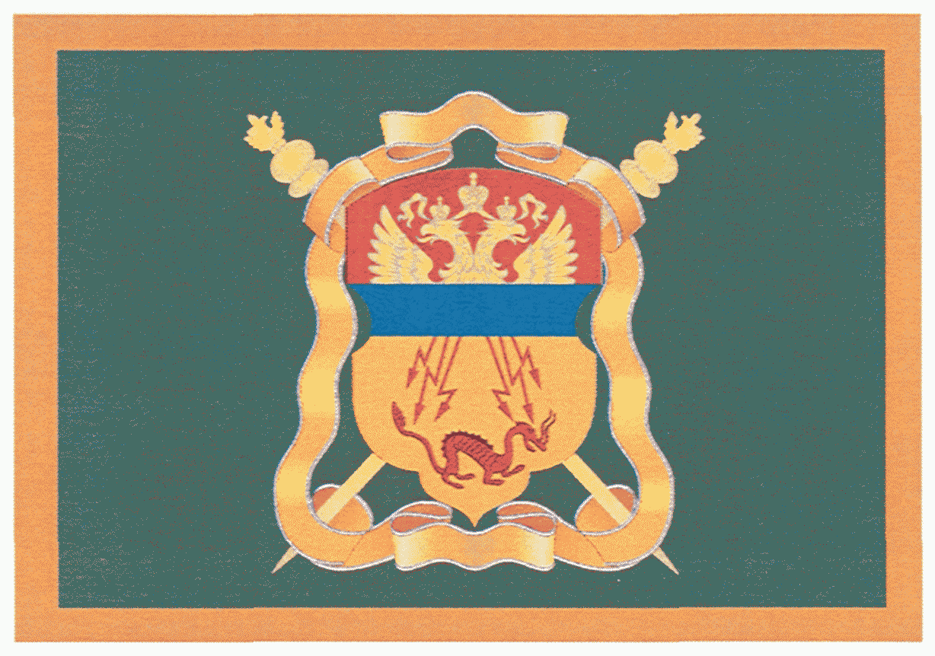

Утверждено
Указом Президента
Российской Федерации
от 14 октября 2010 г. N 1241

ОПИСАНИЕ
ФЛАГА ЗАБАЙКАЛЬСКОГО ВОЙСКОВОГО КАЗАЧЬЕГО ОБЩЕСТВА

Флаг Забайкальского войскового казачьего общества представляет собой прямоугольное полотнище зеленого цвета, с каймой желто-оранжевого цвета.
В центре флага - герб Забайкальского войскового казачьего общества.
Отношение ширины флага к его длине - два к трем. Отношение ширины каймы к ширине флага - один к четырнадцати.

Утвержден
Указом Президента
Российской Федерации
от 14 октября 2010 г. N 1241

РИСУНОК
ФЛАГА ИРКУТСКОГО ВОЙСКОВОГО КАЗАЧЬЕГО ОБЩЕСТВА

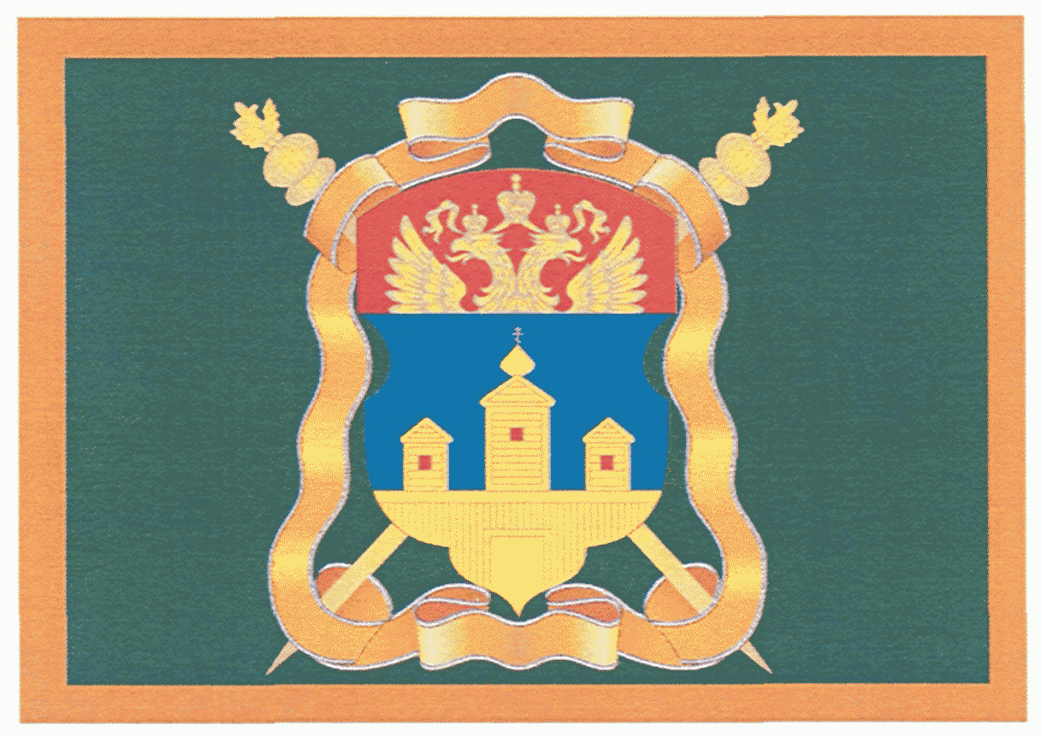

Утверждено
Указом Президента
Российской Федерации
от 14 октября 2010 г. N 1241

ОПИСАНИЕ
ФЛАГА ИРКУТСКОГО ВОЙСКОВОГО КАЗАЧЬЕГО ОБЩЕСТВА

Флаг Иркутского войскового казачьего общества представляет собой прямоугольное полотнище зеленого цвета, с каймой желто-оранжевого цвета.
В центре флага - герб Иркутского войскового казачьего общества.
Отношение ширины флага к его длине - два к трем. Отношение ширины каймы к ширине флага - один к четырнадцати.

Утвержден
Указом Президента
Российской Федерации
от 14 октября 2010 г. N 1241

РИСУНОК
ФЛАГА КУБАНСКОГО ВОЙСКОВОГО КАЗАЧЬЕГО ОБЩЕСТВА

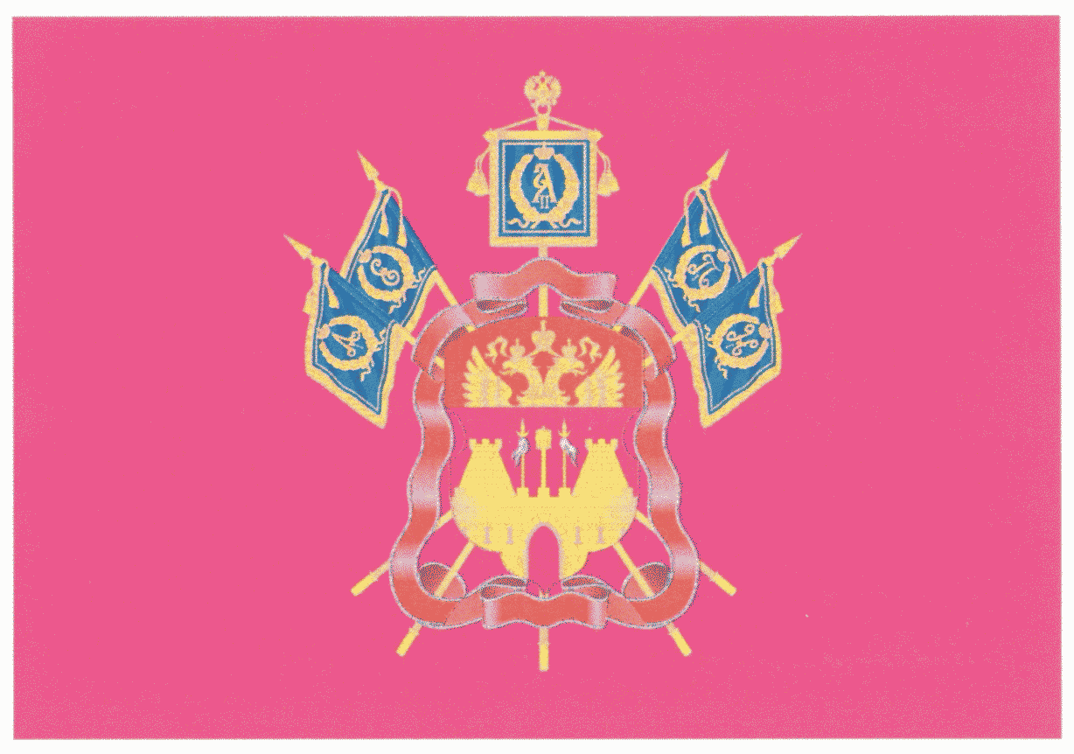

Утверждено
Указом Президента
Российской Федерации
от 14 октября 2010 г. N 1241

ОПИСАНИЕ
ФЛАГА КУБАНСКОГО ВОЙСКОВОГО КАЗАЧЬЕГО ОБЩЕСТВА

Флаг Кубанского войскового казачьего общества представляет собой прямоугольное полотнище малинового цвета.
В центре флага - герб Кубанского войскового казачьего общества.
Отношение ширины флага к его длине - два к трем.

Утвержден
Указом Президента
Российской Федерации
от 14 октября 2010 г. N 1241

РИСУНОК
ФЛАГА ОРЕНБУРГСКОГО ВОЙСКОВОГО КАЗАЧЬЕГО ОБЩЕСТВА

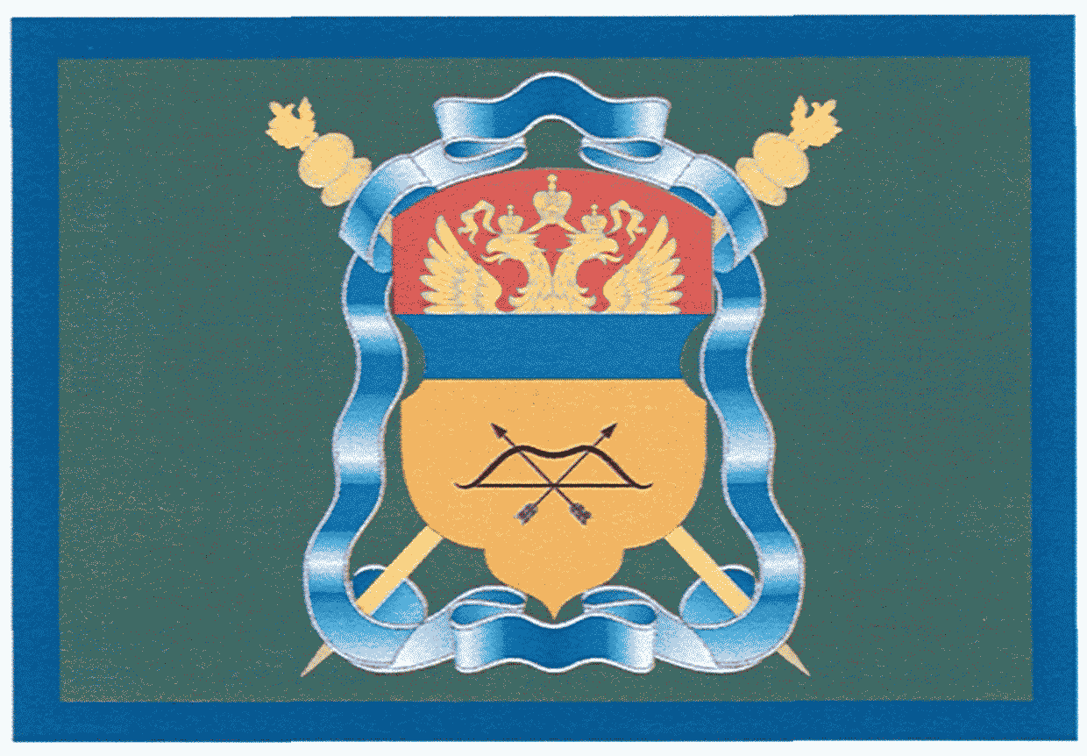

Утверждено
Указом Президента
Российской Федерации
от 14 октября 2010 г. N 1241

ОПИСАНИЕ
ФЛАГА ОРЕНБУРГСКОГО ВОЙСКОВОГО КАЗАЧЬЕГО ОБЩЕСТВА

Флаг Оренбургского войскового казачьего общества представляет собой прямоугольное полотнище зеленого цвета, с каймой светло-синего цвета.
В центре флага - герб Оренбургского войскового казачьего общества.
Отношение ширины флага к его длине - два к трем. Отношение ширины каймы к ширине флага - один к четырнадцати.

Утвержден
Указом Президента
Российской Федерации
от 14 октября 2010 г. N 1241

РИСУНОК
ФЛАГА СИБИРСКОГО ВОЙСКОВОГО КАЗАЧЬЕГО ОБЩЕСТВА

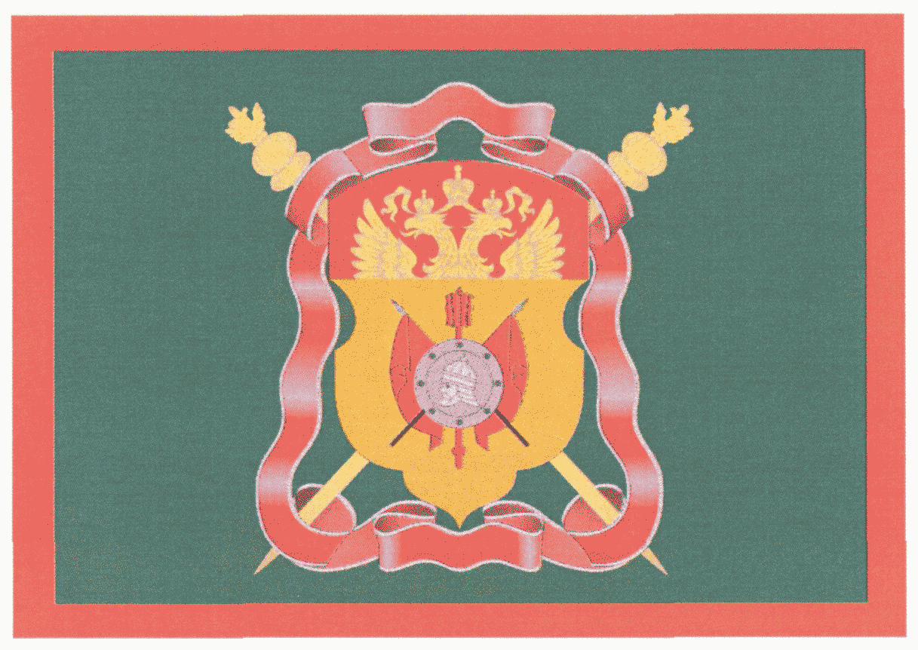

Утверждено
Указом Президента
Российской Федерации
от 14 октября 2010 г. N 1241

ОПИСАНИЕ
ФЛАГА СИБИРСКОГО ВОЙСКОВОГО КАЗАЧЬЕГО ОБЩЕСТВА

Флаг Сибирского войскового казачьего общества представляет собой прямоугольное полотнище зеленого цвета, с каймой красного цвета.
В центре флага - герб Сибирского войскового казачьего общества.
Отношение ширины флага к его длине - два к трем. Отношение ширины каймы к ширине флага - один к четырнадцати.

Утвержден
Указом Президента
Российской Федерации
от 14 октября 2010 г. N 1241

РИСУНОК
ФЛАГА ТЕРСКОГО ВОЙСКОВОГО КАЗАЧЬЕГО ОБЩЕСТВА

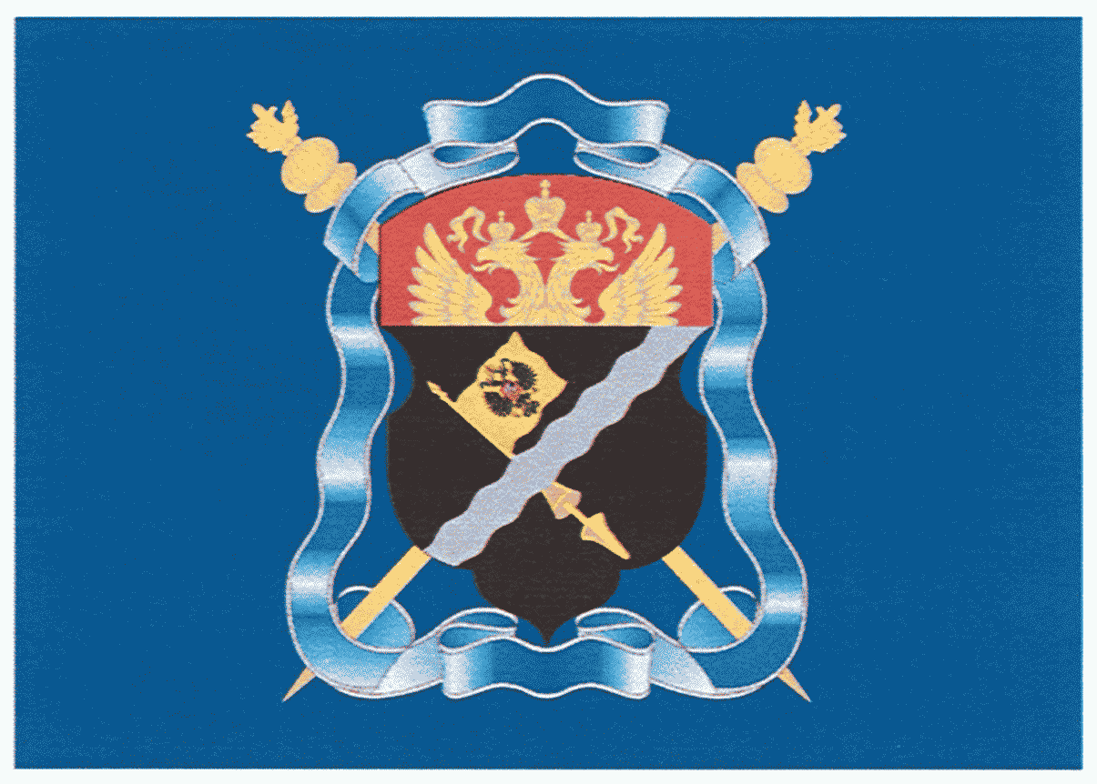

Утверждено
Указом Президента
Российской Федерации
от 14 октября 2010 г. N 1241

ОПИСАНИЕ
ФЛАГА ТЕРСКОГО ВОЙСКОВОГО КАЗАЧЬЕГО ОБЩЕСТВА

Флаг Терского войскового казачьего общества представляет собой прямоугольное полотнище светло-синего цвета.
В центре флага - герб Терского войскового казачьего общества.
Отношение ширины флага к его длине - два к трем.

Утвержден
Указом Президента
Российской Федерации
от 14 октября 2010 г. N 1241

РИСУНОК
ФЛАГА УССУРИЙСКОГО ВОЙСКОВОГО КАЗАЧЬЕГО ОБЩЕСТВА

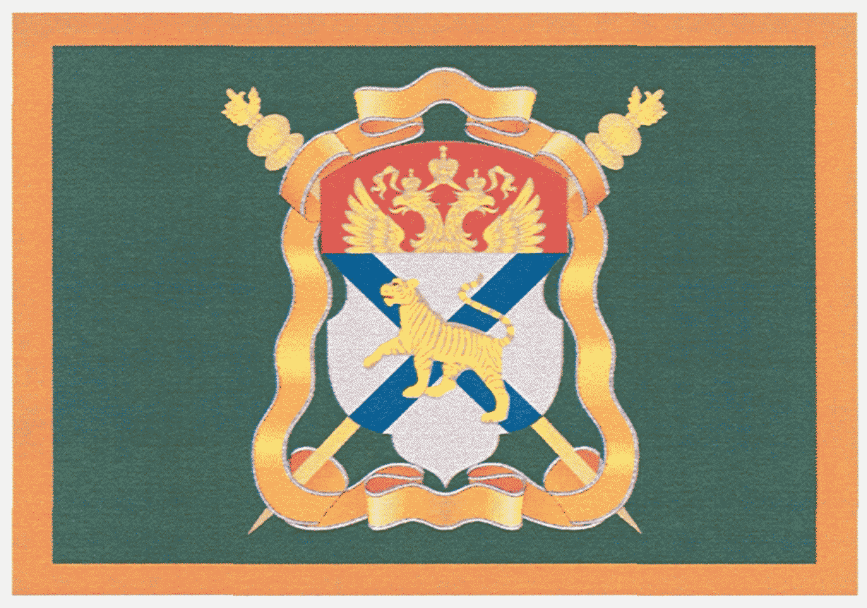

Утверждено
Указом Президента
Российской Федерации
от 14 октября 2010 г. N 1241

ОПИСАНИЕ
ФЛАГА УССУРИЙСКОГО ВОЙСКОВОГО КАЗАЧЬЕГО ОБЩЕСТВА

Флаг Уссурийского войскового казачьего общества представляет собой прямоугольное полотнище зеленого цвета, с каймой желто-оранжевого цвета.
В центре флага - герб Уссурийского войскового казачьего общества.
Отношение ширины флага к его длине - два к трем. Отношение ширины каймы к ширине флага - один к четырнадцати.

